

Week:

Week:

Week:

Woordenlijst Week 1

Thema: Wereldsteden

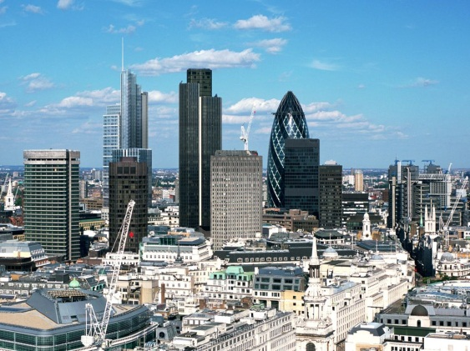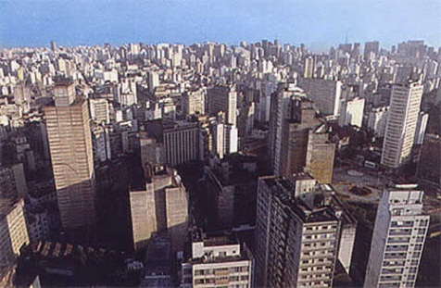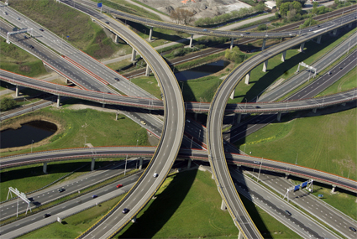[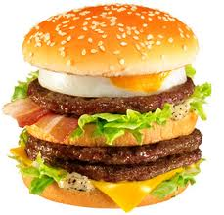](http://www.google.nl/imgres?q=mega&hl=nl&biw=1525&bih=718&tbm=isch&tbnid=RSmc4ZFTRZsMAM:&imgrefurl=http://calorielab.com/news/2007/11/28/mega-size-fast-food-takes-hold-in-japan/&imgurl=http://calorielab.com/news/wp-images/post-images/mega-mac-egg.jpg&w=300&h=289&ei=1zI5UOPEEInc8ATexYGADA&zoom=1&iact=hc&vpx=1096&vpy=16&dur=3679&hovh=220&hovw=229&tx=150&ty=118&sig=102246449371416570902&page=2&tbnh=162&tbnw=168&start=21&ndsp=24&ved=1t:429,r:4,s:21,i:203)

de woningnood

de problematiek

de metropool

welvarend

integendeel

het knooppunt

onaangenaam

wijd en zijd

de wolkenkrabber

Mega